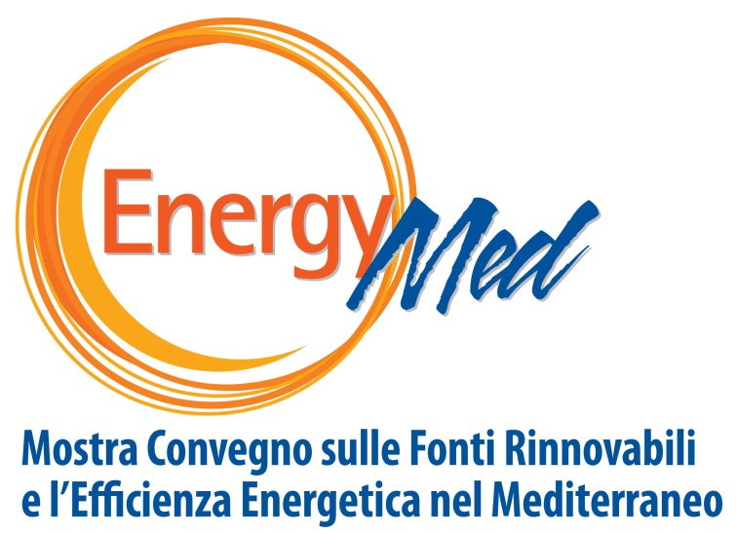

**Comunicato Stampa**

**Domani, giovedì 30 marzo si apre la X edizione di EnergyMed**

**Al convegno inaugurale le strade per intercettare quasi tre miliardi di finanziamenti Ue sull'energia**

Napoli, 29 marzo 2017

L'Unione europea mette sul tavolo dei 28 Paesi per l'efficienza energetica 2,8 miliardi di euro di finanziamenti nell'ambito della programmazione 2014-20, suddivisi in sei programmi europei, a partire da Horizon 2020. Parte dall'analisi delle prospettive di fondi la X edizione di EnergyMed che si apre domani mattina alle 10 alla Mostra d'Oltremare di Napoli con il convegno inaugurale "Le opportunità dei finanziamenti nazionali e della nuova programmazione dei Fondi Europei 2014-2020". Il convegno sarà aperto dai saluti istituzionali di Luigi de Magistris, sindaco di Napoli e Francesco Gagliardi, presidente di Anea, l'Agenzia Napoletana Energia e Ambiente, che organizza l'evento. Tra gli ospiti del convegno inaugurale anche Serena Angioli, assessore ai fondi europei della Regione Campania, mentre il convegno sarà chiuso dall'intervento di Michele Macaluso, direttore di Anea.

Ma già da domani mattina tutta la macchina di EnergyMed sarà in moto. Nei padiglioni cinque e sei della Mostra d'Oltremare, i visitatori e gli operatori del settore troveranno diecimila mq di esposizione, 200 aziende specializzate, quindici nazioni presenti e tanti risultati già raggiunti per l’ambiente, l’impresa e l’occupazione con numeri tutti in crescita e visitatori specializzati in aumento. Tra i risultati ottenuti un processo di internazionalizzazione per le imprese, come sottolineato dal Rapporto 2016 “Green Italy” realizzato da UnionCamere e Symbola, che vede la Campania nella top ten delle regioni per numero d’imprese che hanno investito in prodotti e tecnologie green.

L’Evento rappresenta un’occasione di business, visibilità e confronto sulle novità che caratterizzano il comparto delle rinnovabili, dell’efficienza energetica ("**EnerEfficiency**"), dei servizi e prodotti innovativi per una corretta gestione integrata dei rifiuti (“**Recycle**”), della mobilità sostenibile ("**Mobility**") e da quest’ anno, dell’automazione negli edifici intelligenti (“**Automation**”).

Convegni e meeting di progetti europei con il rafforzamento delle attività di internazionalizzazione affidato all’ICE nell’ambito del **Piano Export Sud** grazie ad uno spazio **B2B** dedicato alle imprese che vogliano incontrare aziende, centri di eccellenza 38 delegazioni estere provenienti da Albania, Algeria, Arabia Saudita, Bosnia, Bulgaria, Cina, Croazia, Egitto, Macedonia, Marocco, Romania, Serbia, Tunisia e Turchia. E ancora premi, iniziative speciali e aree tematiche specializzate (eco-condominio, atenei e mercato libero energia) affiancheranno i settori più innovativi del comparto green che caratterizzano l’edizione 2017.

L’Evento, realizzato da ANEA, promosso dal Comune di Napoli, con il supporto di *E-distribuzione*, *Napoletanagas* e *Mostra d’Oltremare*, ospiterà il Kick-Off meeting del **Progetto europeo Clean** (Technologies and open innovation for low carbon regions), finanziato nell’ambito del Programma InterregEurope 2014-2020, che parte ufficialmente in occasione della giornata inaugurale di EnergyMed con la partecipazione di delegazioni provenienti da differenti paesi coinvolti nel Progetto (Finlandia, Francia, Irlanda, Spagna Romania, Grecia, Slovenia). Le regioni coinvolte come partner lavoreranno insieme nel periodo 2017-2022 per migliorare l’efficacia dei rispettivi Piani Operativi Regionali (POR) al fine di aumentare l’efficienza energetica degli edifici pubblici e residenziali. Nella ricca agenda di convegni, anche il nuovo codice degli appalti, il mondo del metano, il settore delle costruzioni e gli impianti per il risparmio energetico, i fondi per le imprese del sud, il fotovoltaico, il recupero dei rifiuti, i fondi per l’illuminazione, la contabilizzazione e la climatizzazione.

Importante la **formazione gratuita** per gli installatori, operatori e tecnici di prodotti dedicati al riscaldamento e alla produzione di acqua calda sanitaria. Attraverso il Corso di formazione gratuito “La Nuova Etichettatura Energetica”, sarà possibile apprendere le modalità di calcolo dell’etichettatura d’insieme. Durante il corso sarà illustrato il Programma gratuito per il calcolo dell’etichettatura sviluppato nell’ambito del Progetto europeo LabelpackA+ e verranno calcolate dai partecipanti le etichette energetiche di casi reali.